Консультация для родителей: "Профилактика заболеваний у детей в осенне-зимний период"

***С приходом осени и зимы наступает сезон, когда увеличивается риск простудных заболеваний и различных инфекций. Для того чтобы минимизировать вероятность заболевания у детей, родителям полезно соблюдать несколько простых, но эффективных рекомендаций.***

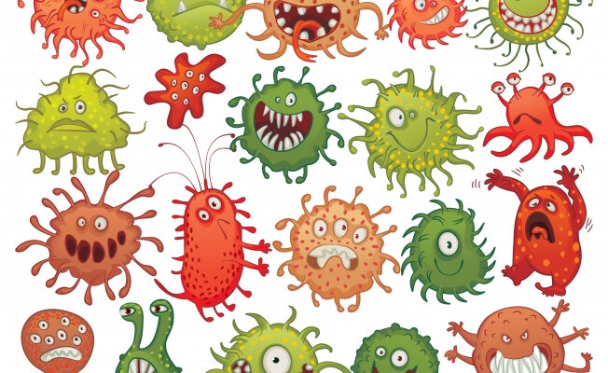

**1. Укрепление иммунной системы**

- Правильное питание: Обеспечьте разнообразное и сбалансированное питание, включающее фрукты, овощи (особенно сезонные, молочные продукты, злаковые и постное мясо. Витамины и минералы играют важную роль в поддержании иммунитета.

- Витамин D: Важно обеспечить достаточное количество витамина D, особенно в зимний период, когда солнечных дней становится меньше. Можно рассмотреть возможность приема витамина D в дополнение к питанию.

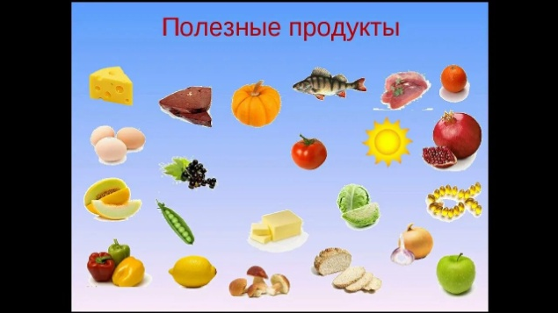

**2. Гигиена**

- Регулярное мытье рук: Обучите детей мыть руки с мылом после посещения туалета, улицы и перед приемом пищи. Использование антисептиков также может быть полезным.

- Дополнительная гигиена: Объясните детям важность не трогать лицо руками, особенно глаза, нос и рот.

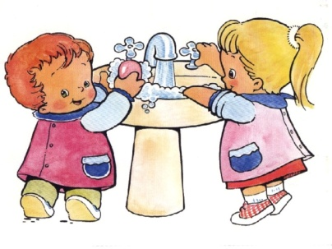

**3. Одежда и температурный режим**

- Одевайте детей по погоде: Убедитесь, что ребенок тепло одет на улицу, но не перегрет. Слой за слоем – лучшая стратегия для улицы. Не забудьте про шапки, шарфы и перчатки.

- Проветривание помещений: Регулярно проветривайте комнаты, в которых находятся дети, чтобы избегать скученности вирусов и бактерий в закрытых помещениях.

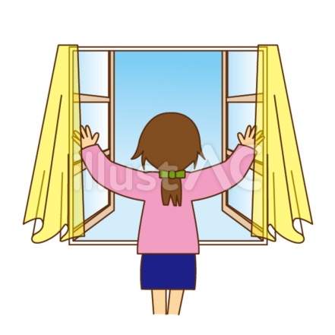

**4. Физическая активность и свежий воздух**

- Прогулки на свежем воздухе: Поощряйте активные игры на улице, что также способствует закаливанию. Даже в холодное время года прогулки нужны для укрепления иммунной системы.

- Спорт и физическая активность: Занятия спортом способствуют укреплению мышц и повышению общей физической подготовки.

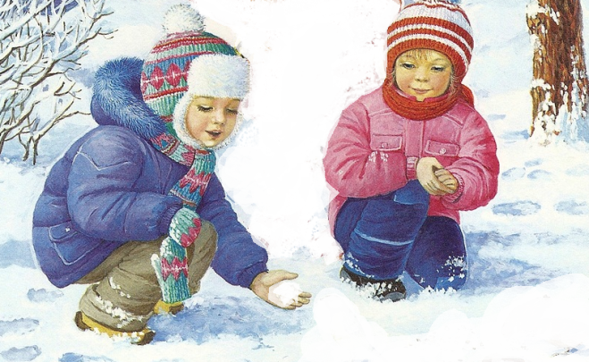

**5. Вакцинация**

- Прививка от гриппа: Рассмотрите возможность вакцинации от гриппа, особенно для детей, которые относятся к группе риска (например, с хроническими заболеваниями).

**6. Избегание контактов с больными**

- Изоляция при заболеваниях: Если кто-то в семье заболел, постарайтесь изолировать его от здоровых детей, чтобы уменьшить риск распространения инфекции.

- Обсуждение с учителями и воспитателями: Убедитесь, что в школе или детском саду соблюдаются меры предосторожности.

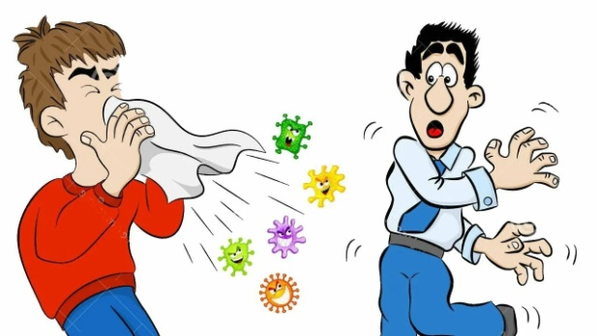

**7. Следите за здоровьем**

- Регулярные осмотры: Планируйте регулярные медицинские осмотры для детей, чтобы своевременно выявлять и лечить возможные заболевания.

- Обратите внимание на симптомы: Обратите внимание на первые симптомы болезни (кашель, насморк, повышенная температура) и вовремя обращайтесь к врачу.

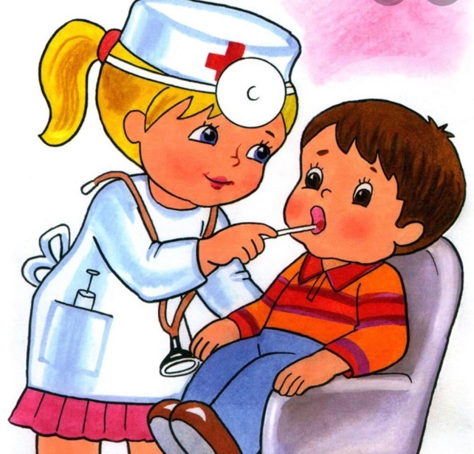

***Соблюдение вышеуказанных рекомендаций поможет родителям защитить детей от заболеваний в осенне-зимний период. Забота о здоровье и иммунной системе – залог того, что ваш ребенок проведет осень и зиму в хорошем самочувствии и радости!***